1. **UI**
2. Main UI

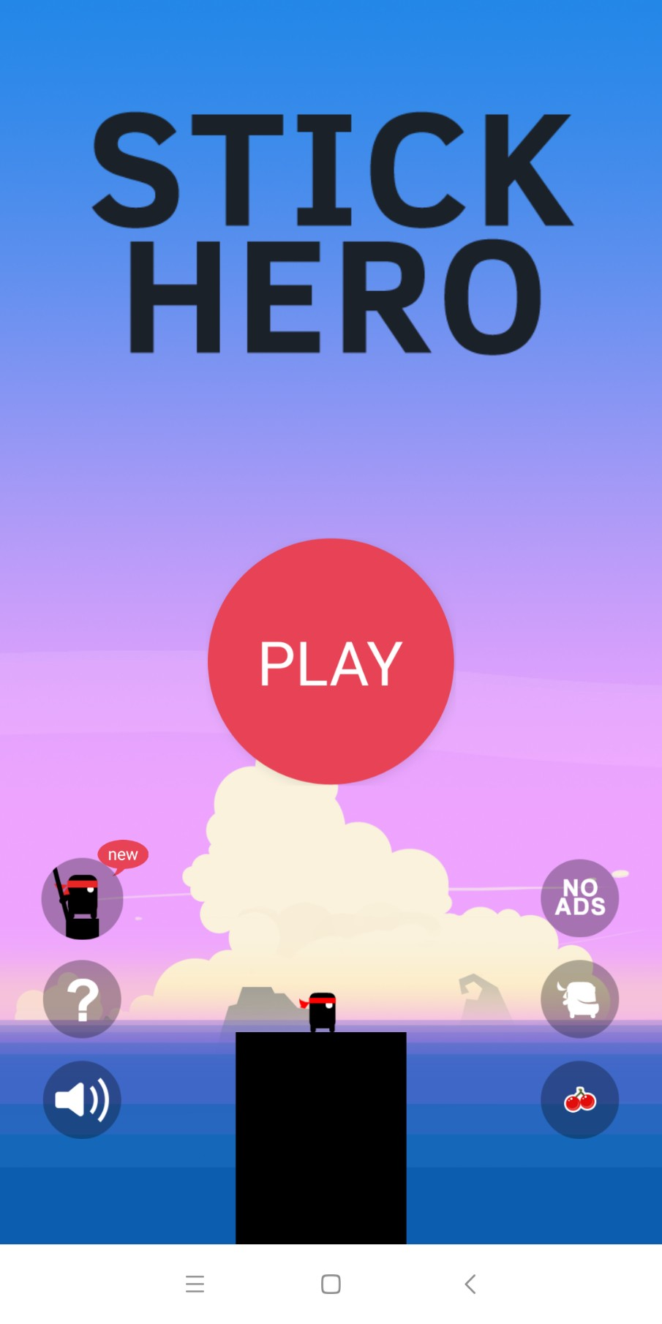

* Các chức năng chính
* Button Play Game
* On or Of audio
* Button tutorial
* Button ADS
* Button Dùng cherry đề mua Heroes
* Button dùng tiền thật để mua cherry
* Chi tiết các chức năng
* Button Tutorial

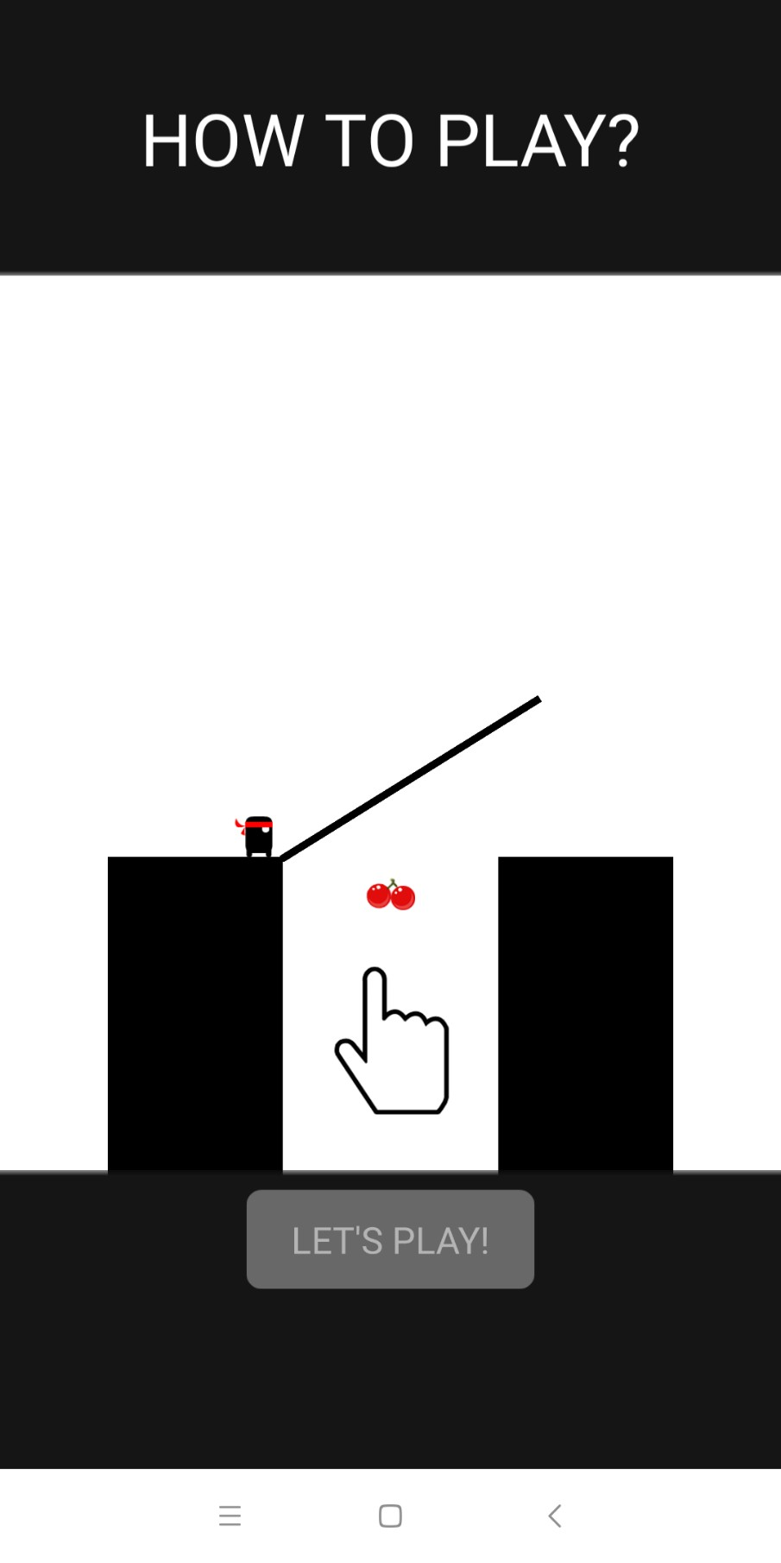

* Button Dùng cherry đề mua Heroes

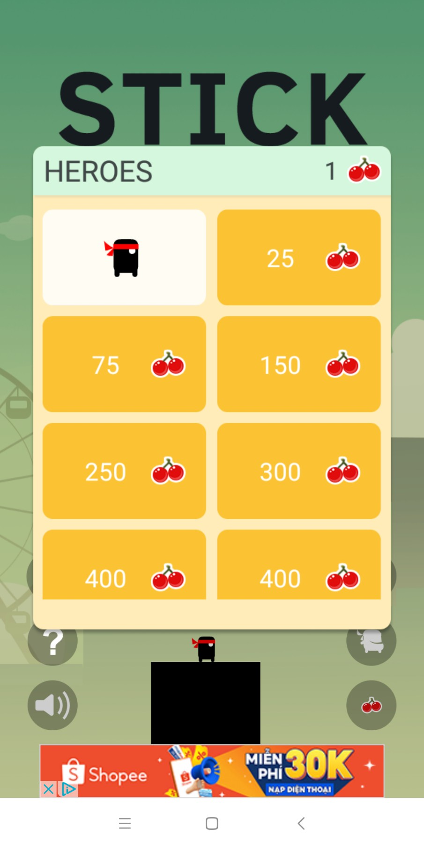

+ Sử dụng scollView và grid layout

* Button dùng tiền thật để mua cherry

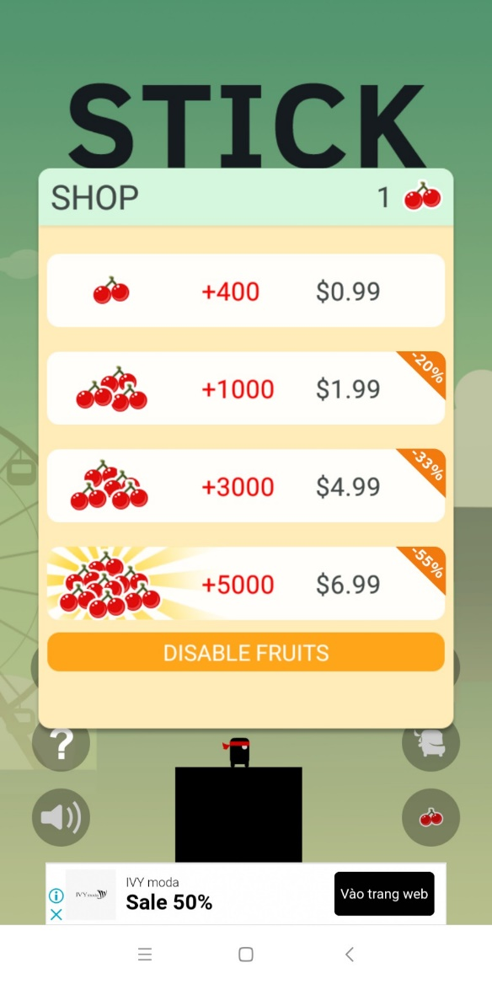

+ dùng scrollview với Vertical layout

1. UiGamePlay

* Các chức năng chính

+ cộng điểm khi player đi qua một cái trụ : Image + Text :

+ cộng điểm khi play có thêm cherry: Image + text